Памятка о мерах безопасности при сходе снега с крыш
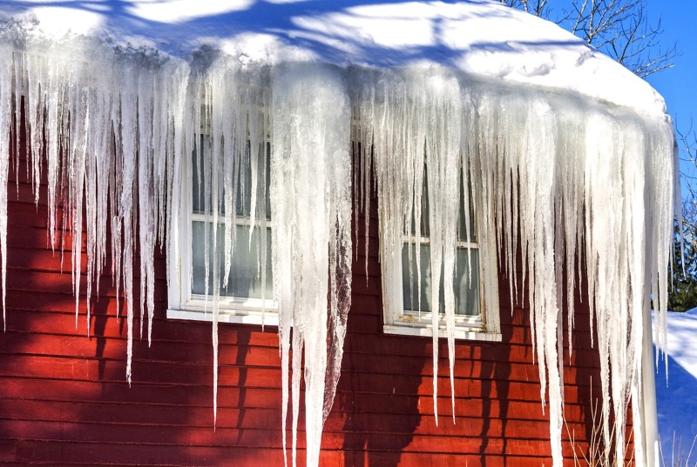
В связи с активным таянием снега возможен сход снежных масс и сосулек с крыши зданий. Сход скопившейся на крыше снежной массы очень опасен!
Помните: чаще всего сосульки образуются над водостоками, поэтому эти места фасадов зданий бывают особенно опасны. Их необходимо обходить стороной.
Соблюдайте осторожность и, по возможности, не подходите близко к стенам зданий. Если во время движения по тротуару вы услышали наверху подозрительный шум – нельзя останавливаться, поднимать голову и рассматривать, что там случилось. Возможно, это сход снега или ледяной глыбы. Бежать от здания тоже нельзя. Нужно как можно быстрее прижаться к стене, козырек крыши послужит укрытием.
Правила, соблюдение которых поможет избежать травмирования:
1. Не заходите в места, где имеются знаки, предупреждающие о возможном сходе снега, наледи с крыши зданий («Опасная зона», «Возможен сход снежной массы», «Проход запрещён»).
2. Во время периода схода снега, наледи с крыш зданий:
-старайтесь выбирать маршрут в стороне от зданий;– следует воздержаться от нахождения вблизи домов с нависшими на крышах массами снега.
Действия в зоне опасности:
– если вы видите, что снег свис с крыши здания, ускоренным шагом уйдите с этого места.
Как действовать, если вас накрыло снегом:
– закройте нос и рот рукавицей, шарфом, воротником свитера или куртки, лицо прикройте сложенными ковшом ладонями;
– попробуйте создать пространство;
– по возможности, двигайтесь в сторону верха;
– оказавшись под снегом, не кричите – снег полностью поглощает звук, а крики и бессмысленные движения только лишат вас сил, кислорода и тепла;
– не теряйте самообладания, не давайте себе уснуть, помните – к вам придут на помощь.
Если при сходе снега завалило человека, необходимо:
– обозначить вероятное место его нахождения;
– вызвать «скорую помощь»;
– организовать откапывание пострадавшего, используя подручные средства (лопаты, ведра);
– приблизившись к пострадавшему, руками освободить голову, очистить рот и нос от снега, и при возможности приступить к проведению искусственного дыхания методом «рот-рот», одновременно продолжая откапывание.
Будьте внимательны и осторожны !
Единый номер вызова экстренных служб: 112.
32 пожарно-спасательный отряд.

